РАБОТА по ОБЩЕСТВОЗНАНИЮ

для вступительных экзаменов в 10 класс

по социально-экономическому профилю

Вариант 01

Выполнена: ФИО класс

Инструкция по выполнению работы
Тренировочная работа включает в себя 24 задания: 16 заданий с кратким ответом и 8 заданий с развёрнутым ответом.
На выполнение тренировочной работы по обществознанию отводится 3 часа (180 минут).
Ответы к заданиям 2–4, 7–11, 13, 14, 16–18 записываются в виде одной цифры, которая соответствует номеру правильного ответа. Ответом к заданиям 15, 19 является последовательность цифр. Ответом к заданию 20 является слово (словосочетание). Ответы запишите в поле ответа в тексте работы без запятых, пробелов и прочих символов.
Задания 1, 5, 6, 12, 21–24 выполняются на отдельном чистом листе. Для выполнения заданий 21–24 необходимо: выбрать нужную информацию из текста, раскрыть (в том числе на примерах) его отдельные положения; соотнести сведения из текста со знаниями, полученными при изучении курса; применить имеющиеся знания для анализа социальных ситуаций; высказать и обосновать собственное мнение.
Ответы записываются яркими чёрными чернилами. Допускается использование гелевой или капиллярной ручки.
При выполнении заданий можно пользоваться черновиком.

Записи в черновике не учитываются при оценивании работы.
Баллы, полученные Вами за выполненные задания, суммируются. Постарайтесь выполнить как можно больше заданий и набрать наибольшее количество баллов.
После завершения работы проверьте, чтобы ответ на каждое задание был записан под правильным номером.

Желаем успеха!

Для ответов на задания 1, 5, 6 и 12 используйте отдельные листы. Запишите сначала номер задания, а затем ответ к нему. Ответы записывайте чётко и разборчиво.
Ответами к заданиям 2–4, 7–11, 13–20 являются цифра, последовательность цифр или слово (словосочетание).

Какие два из перечисленных понятий используются в первую очередь при описании политических режимов?
1
Народовластие; обряд; трудовые отношения; штраф; тоталитаризм. Выпишите соответствующие понятия и раскройте смысл любого одного из них.
Ответ запишите на отдельном листе, указав номер задания.

Как можно назвать вид деятельности, целью которого не является производство какого-нибудь материального продукта?
2
- игровая деятельность
- трудовая деятельность
- учебная деятельность
- художественная деятельность
Что не входит в экономическую сферу жизни общества?
3
- потребление
- религия
- транспорт
- сельскохозяйственное производство
Верны ли следующие суждения об образовании?
4
А. Общее образование в России не включает дошкольное образование. Б. Одна из задач образования – подготовка человека к жизни в обществе.
- верно только А
- верно только Б
- верны оба суждения
- оба суждения неверны

Рассмотрите фотографию.
5


Для иллюстрации какой формы (вида) деятельности может быть использовано изображение женщины в маске? (Укажите не конкретное, а наиболее общее название.) Объясните, в чём состоит сущность данной формы (вида) деятельности. Какова положительная роль данной деятельности в жизни человека? Почему заботу о своём здоровье считают важнейшей потребностью человека?

Ответ запишите на отдельном листе, указав номер задания.

Оле 12 лет. Родители оформили для Оли дебетовую банковскую карточку. На неё родители будут перечислять Оле деньги на карманные расходы. Как это способствует тому, что Ольга будет учиться управлять своими финансами? Какие правила должна соблюдать Ольга, чтобы не стать жертвой мошенников?
6

Ответ запишите на отдельном листе, указав номер задания.

Какая экономическая система основана на многообразии форм собственности, предпринимательстве, конкуренции и свободном ценообразовании?
7
- традиционная экономика
- командная экономика
- рыночная экономика
- смешанная экономика

Государство финансирует систему здравоохранения. Какую экономическую функцию при этом выполняет государство?
8
- перераспределение доходов
- контроль над внешнеэкономической деятельностью
- защита прав собственности
- производство общественных благ
Верны ли следующие суждения о спросе и предложении на рынке?
9
А. В основе спроса лежат потребности, ограниченные платёжеспособностью покупателей.
Б. На предложение оказывает влияние только цена.
- верно только А
- верно только Б
- верны оба суждения
- оба суждения неверны
Какая социальная группа выделена по территориальному признаку?
10
- молодежь
- спортсмены
- москвичи
- учёные
Верны ли следующие суждения об отклоняющемся поведении?
11
А. Есть формы отклоняющегося поведения, не доставляющие неудобства другим людям.
Б. Самые опасные виды отклоняющегося поведения – преступления.
- верно только А
- верно только Б
- верны оба суждения
- оба суждения неверны

Среди жителей городов А и Б проводили опрос. Граждан спросили, как они оценивают работу коммунальных служб своего города. Результаты опроса (в % от числа отвечавших) представлены на гистограмме.
12
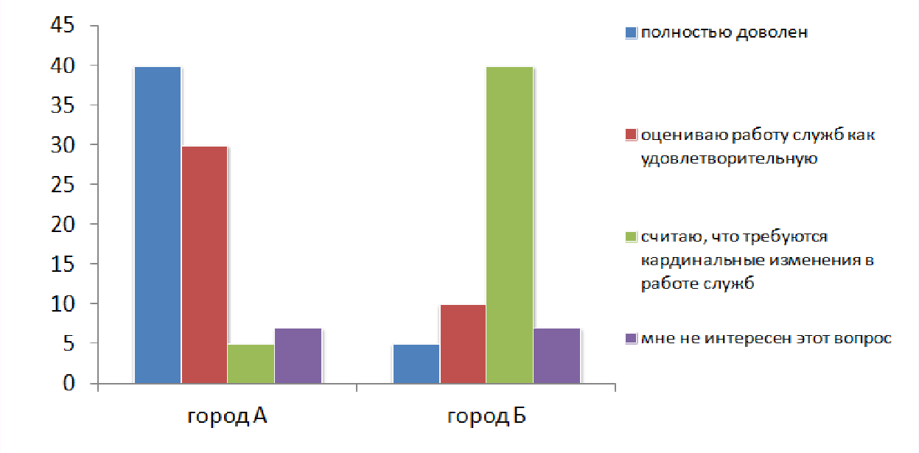
Сформулируйте по одному выводу: а) о сходстве и б) о различии в позициях групп опрошенных. Выскажите предположение о том, чем объясняются указанные Вами: а) сходство; б) различие.
Ответ запишите на отдельном листе, указав номер задания.

Структура N стремится не только к участию в политической жизни, но и к завоеванию власти. N имеет чёткую организационную структуру, центральное и местные представительства. На основе приведённых утверждений можно сделать вывод, что N – это:
13
- политическая партия
- республика
- парламент
- конституционный суд
Верны ли следующие суждения о выборах?
14
А. На выборах граждане принимают решение, кто будет представлять их интересы в законотворческой деятельности.
Б. В Российской Федерации избирательное право является всеобщим.
- верно только А
- верно только Б
- верны оба суждения
- оба суждения неверны
Установите соответствие между видами социальных статусов и их примерами: к каждому элементу первого столбца подберите соответствующий элемент из второго столбца.
15
ПРИМЕР ВИД СОЦИАЛЬНОГО СТАТУСА

А) раса 1) достигаемый
Б) унаследованный титул 2) предписанный
В) пол
Г) профессия врача
Д) должность директора
Что из перечисленного относится к обязанностям работника?
16
- соблюдение трудовой дисциплины
- создание профессиональных союзов
- защита своих трудовых прав
- участие в управлении организацией

Евгений нарушил скоростной режим и получил штраф. К какому виду юридической ответственности относится правонарушение, совершённое Евгением?
17
- административная
- трудовая
- уголовная
- дисциплинарная

Верны ли следующие суждения о правах и обязанностей детей и родителей? А. Родители не обязаны содержать своих несовершеннолетних детей.
18
Б. Ребёнок имеет право на защиту.
- верно только А
- верно только Б
- верны оба суждения
- оба суждения неверны

Ольга учится в третьем классе и посещает занятия фигурным катанием во дворце спорта. Петр учится в 9 классе, после школы он занимается дополнительно с педагогом по математике. Выберите и запишите в первую колонку таблицы порядковые номера черт сходства занятий фигурным катанием во дворце спорта и индивидуальных занятий по математике с педагогом, а во вторую колонку – порядковые номера черт различия.
19
- время занятий чётко определено
- необходимость соблюдать дисциплину во время занятия
- возможность скорректировать график занятий под каждого ученика
- индивидуальная программа обучения

Черты сходства |  | Черты различия

Заполните пропуск в таблице.
20

Сфера жизни общества | Характеристика сферы жизни общества
Политическая сфера | Это сфера деятельности людей, которая связана с проблемами реализации властных полномочий, безопасности общества, государственного устройства, судебной системы.
… сфера | Эта сфера охватывает производство, распределение, обмен и потребление.

Прочитайте текст и выполните задания 21–24. Для записи ответов на задания используйте отдельные листы. Запишите сначала номер задания, а затем – развёрнутый ответ на него. Ответы записывайте чётко и разборчиво.
С развитием и внедрением новых технологий, значительно сокращающих потребность в рабочей силе, проблема безработицы приобрела всё большую актуальность в обществе, поскольку многие процессы на предприятиях выполняют машины и автоматизация производства вытесняет человека.
Для многих стран это не новая проблема. Однако она обострилась во всём мире в условиях пандемии COVID-19 и затронула широкие круги населения, как высококвалифицированных выпускников вузов, так и молодых людей, находящихся в трудной жизненной ситуации. В связи с этим обеспечение и поддержание полной занятости, т. е. регулирование рынка труда, рассматривается в качестве приоритетной цели экономической политики государства.
Исследуя эту проблему, мы задаемся вопросом, пользу или вред приносит безработица обществу? Чтобы ответить на этот вопрос, необходимо сначала рассмотреть само понятие «безработица». Учёные определяют безработицу как положение в экономике, когда часть желающих и способных трудиться людей не может найти работу, соответствующую их навыкам. На первый взгляд кажется, что безработица несёт только негативные последствия для общества. Так, если человек долгое время не может найти работу, то он теряет интерес к жизни, целеустремлённость, навыки в определённой области, а также знания. В связи с отсутствием работы, а следовательно, и материальных средств снижается уровень жизни, что отражается не только на самом безработном человеке, но и на членах его семьи. Для общества это чревато тем, что ухудшается здоровье людей, падает рождаемость и средняя продолжительность жизни. Говоря о краткосрочной безработице, можно выделить не только негативные, но и позитивные моменты. Так, отсутствие постоянной занятости освобождает время человека, которое он может уделить семье, домашней работе, любимому делу и общению с друзьями. Также положительным следствием является возможность заняться самообразованием и обучиться новому делу.
Для снятия напряжённости на рынке труда разработаны меры по возмещению работодателям расходов на частичную оплату нанимаемых работников из числа официально зарегистрированных безработных. Одной из мер борьбы государства с безработицей является обучение безработных новой профессии. (по Р. Х. Азиевой, Х. Э. Таймасханову)
Составьте план текста. Для этого выделите основные смысловые фрагменты текста и озаглавьте каждый из них.
21

Почему, по мнению авторов, проблема безработицы приобретает всё большую актуальность в обществе? Кого, по мнению авторов, затрагивает проблема безработицы? Что, по мнению авторов, является приоритетной целью экономической политики государства?
22

Что такое безработица? Назовите и приведите один пример негативного последствия (вреда) безработицы. Назовите и приведите один пример позитивного последствия (пользы) безработицы.
23

Авторы утверждают, что «для снятия напряжённости на рынке труда разработаны меры…». Используя текст и обществоведческие знания, подтвердите двумя аргументами (объяснениями) необходимость контроля безработицы со стороны государства.
24

